_______ hamnens miljöinstruktioner

Denna hamn är en Häll Skärgården Ren rf:s Sälle-hamn, som bär sitt ansvar för miljön. Vänligen följ instruktioner nedan för att hålla hamnen ren och trivsam för alla besökare.

- Du kastar väl ingenting över båtkanten i vattnet.

- Det är endast tillåtet att tömma båtens toalettavfall i soptömningsstationen.

- I hamnen finns det mottagning av avfall för båtgästerna. Soporna bör sorteras i rätt behållare. I hamnen tas emot följande avfall: blandavfall, bioavfall, glas, metall, papper, kartong, batterier och avfallsolja.

- Slagvattens tömning är endast tillåtet med ändamålsenlig anordning. Du kommer väl ihåg, att en använd oljeuppsugningsmatta eller dylikt hör till problemavfall.

- Det är förbjudet att hälla tvättvatten med tvättmedel i, direkt i vattendragen. Föredra miljövänliga tvättmedel.

- I fall att du upptäcker avfall eller trävirke i vattnet, vänligen meddela hamnpersonalen.

- Undvik onödig tomgång med båten.

- Båtar som rör sig i sötvatten, behöver ej giftmålas. För båtar i Östersjön räcker påväxthindrande färg, som innehåller högst sju viktprocent koppar. (hemhamnar)

- Bevara och respektera hamnområdets natur.

- Mera information om områdets miljöärenden fås från kommunens/stadens miljötjänster. Du kan läsa mera om båtfararnas miljöärenden också på www.hallskargardenren.fi/sv

Hamnkaptenens underteckning
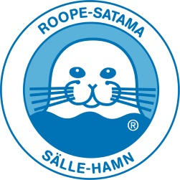
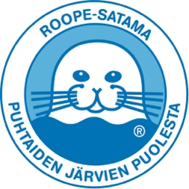
Plats, datum

